Практична робота № 8
Визначення складу та кількості фаз за діаграмою стану
Мета роботи: закріпити теоретичні знання по фазах та структурних складових, навчитися практично визначати склад та кількість фаз за діаграмою.

Теоретичні відомості
Діаграмою стану називають графічне зображення фаз та структурних складових в координатах “температура – концентрація”.
Компонентами системи Fe-Fe₃C є залізо Fe і вуглець C.
Фазою називають відокремлену частину системи, яка має свою структуру, хімічний склад, властивості і відокремлена від решти системи поверхнею розділу. Розрізняють такі фази в системі Fe-Fe₃C:
Структурою називають форму, розміри та розташування фаз у системі.
L (ліква) – розчин вуглецю в розплавленому залізі.
Ф (ферит) – твердий розчин проникнення вуглецю в α-залізі з структурою ОЦК і розчинністю від 0% до 0,02%. Ферит має невисоку твердість і високу пластичність.
Ф^{δ} (ферит δ) – твердий розчин проникнення вуглецю в δ-залізі з структурою ОЦК і розчинністю від 0% до 0,1%.
А (аустеніт) – твердий розчин проникнення вуглецю в γ-залізі з структурою ГЦК і розчинністю від 0% до 2,14%. Аустеніт парамагнітний, пластичний, має низьку міцність і твердість.
Ц (цементит) - хімічне з’єднання заліза з вуглецем – карбід заліза (Fe₃C), містить 6,67% С. Температура плавлення цементиту – 1260°С. Цементит має дуже високу твердість та крихкість.
Існують різновиди цементиту:
Ц_{І} - виділяється при кристалізації з рідкої фази у всіх залізовуглецевих сплавах, які містять вуглецю більше 4,3%;
Ц_{ІІ} - виділяється при вторинній кристалізації з аустеніту внаслідок зменшення розчинності вуглецю в γ-залізі при зниженні температурі від 1147°С до 727°С;
Ц_{ІІІ}- виділяється з фериту внаслідок зменшення розчинності вуглецю в α-залізі при зниженні температури від 727°С до кімнатної;
Структурними складовими називають частину системи, що містить дві і більше фаз. В системі Fe-Fe₃C розрізняють такі структурні складові.
П (перліт) – евтектоїдна механічна суміш, яка складається з дрібних різних за розміром пластинок цементиту в феритній основі. Вміст вуглецю становить 0,8%. Утворюється при розпаді аустеніту визначеного складу при температурі 727°С. Структура має перламутровий блиск.
Л (ледебурит) – евтектична механічна суміш цементиту і аустеніту, містить 4,3% вуглецю. При температурі вище 727°С і нижче 1147°С ледебурит називають високотемпературним, він складається з аустеніту і цементиту Ц_{І} і позначається як Л^{В}. При температурі нижчій 727°С ледебурит називають низькотемпературним, він складається з перліту і цементиту і позначається як Л^{Н}.
Координати точок діаграми Fe-Fe₃C
Точка | t,ºC | %C | Визначення точки
A | 1539 | 0 | Температура плавлення заліза
C | 1147 | 4,3 | Склад евтектики
D | 1260 | 6,67 | Температура плавлення цементиту
E | 1147 | 2,14 | Гранична розчинність вуглецю в γ-залізі
G | 911 | 0 | Поліморфне перетворення α-заліза в γ-залізо
P | 727 | 0,02 | Гранична розчинність вуглецю в  α-залізі
S | 727 | 0,8 | Евтектоїд не перетворення
Q | 20 | 0,006 | Мінімальна розчинність вуглецю в α-залізі

Основні лінії діаграми:
Лінія АВСD – лінія ліквідус. Вище цієї лінії всі сплави знаходяться в рідкому стані.
Лінія AHJECF – лінія солідус. Нижче цієї лінії всі сплави знаходяться в твердому стані.
Лінії поліморфного перетворення:
Вуглець розчиняючись в поліморфній модифікації α-заліза знижує температуру поліморфного перетворення від 911°С до 727°С.
GS і GP – лінії нижнього поліморфного перетворення.
HN, JN – лінії верхнього поліморфного перетворення.
Лінії змінного розчинення вуглецю в поліморфних модифікаціях:
ES – max 2,14% С min 0,8% С;
GP – max 0,02% С min 0,006% С;
Лінії ізотермічного перетворення:
По лінії JHB при 1499°С відбувається перитектичне перетворення:
По лінії ECF при 1147°С відбувається евтектичне перетворення
По лінії PSK відбувається евтектоїд не перетворення
Критичними точками називаються температури, при яких відбуваються фазові та структурні перетворення в сплавах системи “Fe-Fe₃C”. Позначаються буквою А (arret – зупинка (фран.).
А₀ – цементит переходить з феромагнітного стану в парамагнітний;
А₁ – знаходяться на лінії PSK, при температурі 727°С аустеніт розпадається з утворенням перліту;
А₂ – знаходяться на лінії МО, при температурі 768°С залізо із феромагнітного стану переходить в парамагнітний;
А₃ – знаходяться на лінії GS, відбувається перетворення аустеніту в ферит;
А_{cm} – знаходяться на лінії SE, початок виділення цементиту вторинного.
При нагріві через тепловий гістерезис добавляють букву с (А_{С1}, А_{С3}), при охолодженні r (А_{r1}, А_{r3}).
Кінцевий структурний стан сплаву визначається фазами та структурними складовими в області діаграми, яка відповідає заданій концентрації вуглецю при температурі 600°С.
Число ступенів вільності визначають згідно з правилом фаз С = К + 1 – Ф, де К = 2 – число компонентів, Ф – число фаз.

З допомогою правила відрізків визначимо кількість фаз:

Необхідно зазначити, що всі описані зміни структури, що проходять при охолодженні сплавів, повторюються і при нагріванні сплавів (у зворотному порядку). Це справедливо лише в тому випадку, коли охолодження і нагрівання проходять із дуже малими швидкостями, і при будь-якій температурі всі можливі перетворення повністю завершені й сплави знаходяться в стані фазової рівноваги.
Про фазові перетворення можна судити з кривих їх охолодження або нагрівання. Як приклад розглянемо процес структуроутворення в сталі з 0,4% С (рис. 5.2). Вище точки 1 сталь знаходиться в рідкому стані і безперервно охолоджується. В інтервалі температур 1-2 із рідкої фази, склад якої змінюється по ліквідусу АВ, випадають кристали δ – фериту, склад яких визначається по солідусу АН. За правилом фаз С=2-2+1=1, t ≠ const. При кристалізації виділяється тепло, на ділянці кривої 1-2 охолодження сплаву зменшується. При температурі точки 2 проходить трифазне перитектичне перетворення: Р_{В}+δ_{Н} → А₁+Р(залишок); С=2-3=1=0, t=const.
Залишкова рідина кристалізується при безперервному охолодженні в інтервалі температур 2-3 з утворенням аустеніту. В інтервалі 3-4 сплав має структуру А (аустеніту), безперервно охолоджується. При температурах 4-5 проходить поліморфне перетворення, ГЦК перебудовується в ОКЦ ґратку і з аустеніту виділяються кристали α-фериту.
При температурі точки 5 проходить трифазне евтектоїдне перетворення А_{(S)→} Ф_{(Р)}+Ц_{(К)}, коли з аустеніту, не перетвореного у ферит, утворюється евтектоїд - перліт (Ф+Ц). У процесі подальшого охолодження сплаву з фериту виділяється Ц_{ІІІ}, який нашаровується на цементиті перлітному. Структура сталі охолодженої нижче температури точки 5 (до точки 6) - Ф+П (рис. 5.3, а).
Масові долі (%) фериту й перліту як структурних складових сталей можуть бути визначені за правилом відрізків. Наприклад, при 600 °С Ф=(0,8-0,4)/(0,8-0,01)100=50 %, а перліту П=(0,4-0,01)/(0,8-0,01)100=50 %. Масова доля фериту як фази, що існує разом із цементитом, Ф=(6,67-0,4)/(6,67-0,01)100=94 %. Решта 6 % належать іншій фазі – цементиту.
Таким чином, структура, що містить 0,4% С, складається із 50 % фериту і 50% перліту (відповідно до фазового аналізу - 94 % Ф+6 %Ц).
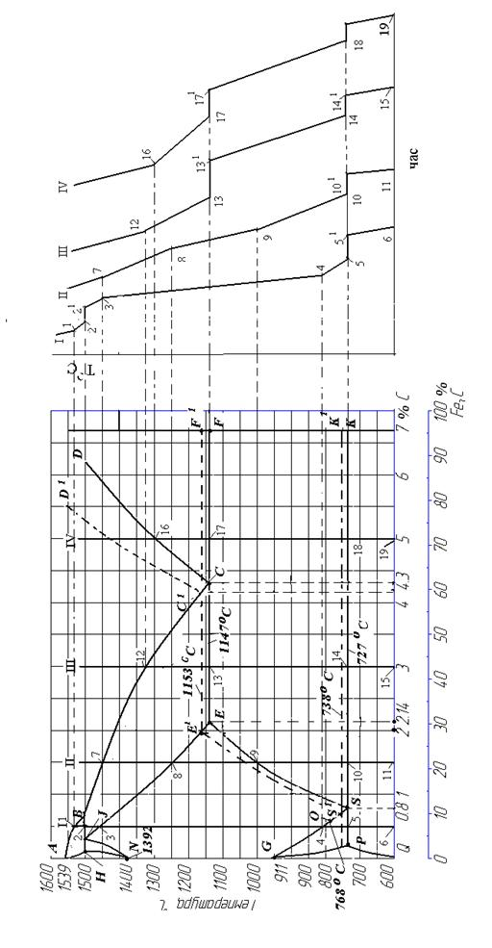
Рисунок 5.2 – Діаграма стану системи “Залізо-вуглець” і криві охолодження сталей (сплави І і ІІ) і чавунів (сплави ІІІ і ІV)
Аналогічна ферито-перлітна структура (тільки з різною часткою цих складових) усіх доевтектоїдних сталей (рис. 5.3, б).
Кристалізація типової заевтектоїдної сталі II з 1,5 % вуглецю (рис. 5.2) відбувається в інтервалі температур від точки 7 до точки 8, коли з рідкої сталі з’являються зерна аустеніту. Після закінчення кристалізації від температури точки 8 до точки 9 в аустенітній області відбувається просте фізичне охолодження однофазного сплаву. Оскільки лінія ES – лінія сольвусу, тобто лінія обмеженої розчинності вуглецю в γ-Fe (аустеніті), то нижче від точки 9 аустеніт стає перенасиченим вуглецем. Надлишкові атоми вуглецю виходять із ґратки аустеніту, зв’язуються з атомами заліза у хімічну сполуку – цементит. Такий цементит визначають як вторинний - Ц_{II}. Він виділяється по межах аустенітних зерен у вигляді тонкого прошарку. При охолодженні до 727 °С кількість вуглецю в аустеніті зменшується до 0,8 % (від точки 9 до точки S по лінії ES) і такий аустеніт при температурі точки 10 перетворюється на перліт. Структура всіх заевтектоїдних сталей – темні зерна перліту, оточені світлими прошарками вторинного цементиту (рис. 5.3, г).
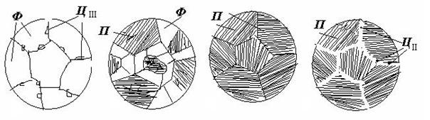
а б в г
Рисунок 5.3 – Схеми структур: а – технічного заліза; б —доевтектоїдної сталі; в – евтектоїдної сталі; г – заевтектоїдної сталі
Як уже зазначалось, залізовуглецеві сплави з вмістом вуглецю більше 2,14% є чавунами, які поділяються на евтектичні, до- і заевтектичні.
У доевтектичних чавунах (сплав III, рис. 5.2) первинна кристалізація відбувається в інтервалі температур між точками 12 і 13 з виділенням аустеніту. При температурі точки 13 (1147 °С) проходить евтектичне перетворення Р_{С →}Л(А_{Е}+Ц). Згідно з правилом фаз – С=2-3+1=0 – це перетворення відбувається при постійній температурі (див. криву охолодження сплаву III).
Після закінчення цієї реакції структура сплаву буде складатися з аустеніту та ледебуриту. При зниженні температури з 1147 °С до 727 °С (точка 14) із аустеніту, в якому було 2,14 % С за рахунок зменшення розчинності вуглецю до 0,8 % (точка S) виділяється вторинний цементит Ц_{II}, що розміщується навколо зерен аустеніту. Такий вторинний цементит виділяється також і з аустеніту, що входить до складу ледебуриту. При температурі 727°С проходить евтектоїдне перетворення аустеніту (як первинного, так і того, що входив до складу ледебуриту) в перліт (А→П), після завершення якого кінцева структура доевтектичних чавунів (рис. 5.4, а) буде складатися з перліту (темні зерна) і плямистої структури ледебуриту (темні плями перліту на фоні світлого цементиту). Вторинний цементит зливається з цементитом ледебуриту і як окрема фаза не спостерігається.
Структура евтектичного чавуну з 4,3 % С – суто ледебуритна (рис. 5.4, б).
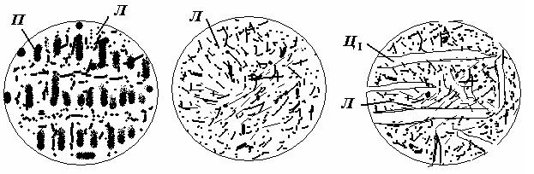
а б в
Рисунок 5.4 – Схеми структур чавунів: а – доевтектичного; б – евтектичного; в - заевтектичного
Кристалізація заевтектичних чавунів (сплав IV на рис. 5.2) починається з виділення в точці 16 кристалів первинного цементиту Ц₁ у вигляді пластин. При температурі точки 17 (1147 °С) відбувається евтектичне перетворення Р_{С →}Л(А_{Е}+Ц), після завершення якого структура буде складатися з ледебуриту і первинних кристалів цементиту. Така структура буде зберігатися аж до кімнатної (точки19) з тією різницею, що в кінцевому ледебуриті буде не аустеніт, а перліт, який утворився внаслідок евтектоїдного перетворення при температурі точки 18 —727 °С (рис. 5.4, в).
Ці чавуни називаються білими, оскільки в зламі мають білий сріблястий колір, який визначається наявністю в структурі цементиту.
Діаграма стабільної рівноваги, позначена на рис. 5.2 пунктиром, відображає можливість утворення високовуглецевої фази – графіту на всіх етапах процесу структуроутворення в сплавах з підвищеним вмістом вуглецю. В інтервалі температур ліквідус DC – солідус CF із рідини виділяється графіт. При евтектичній температурі 1153 ⁰С (ізотерма E¹C¹F¹) рідина складу С твердне з утворенням графітної евтектики (А_{Е}+Г). В інтервалі температур ECF – PSK через зменшення розчинності вуглецю в аустеніті (лінія ES) виділяється графіт. При евтектоїдній температурі (t_{PSK}=738 °С) вміст вуглецю в аустеніті досягає 0,7 % (S¹) і аустеніт розпадається на ферит і графіт.
Таким чином, при охолодженні сплавів, які включають 2,14…6,67 % С, формується структура, яка складається з фериту та графіту. Це так звані графітизовані чавуни.

